计算机与信息工程学院实验报告

••••••••••••••••••••••••••••••••• 密 ••••••••••••••••••••••••••••••••• 封 ••••••••••••••••••••••••••••••••• 线 •••••••••••••••••••••••••••••••••

姓名：_杨佳森 学号：_2112080106_ 专业：数据科学与大数据技术年级：__2021_

课程： 数据结构 主讲教师：__刘成___ 辅导教师：__ 无_

实验时间：_2023_年 _3_月 _21__日 _下_午_17时至_19_时，实验地点___计算机大楼213_____

实验题目： 多个数的求和、平均、最大值、最小值； 集合的交、并差

实验目的： 通过该实验，让学生对上学期所学C语言的相关内容进行回顾和熟悉，特别是顺序结构、循环结构和分支结构，熟悉C中对数组相关操作的实现，掌握函数参数设定的有关内容，体会到用数组存储集合时，需要记录集合元素的个数，否则输出结果会出现数据越界现象。

实验环境（硬件和软件） PC和vscode

实验内容：

1）通过键盘输入整数，直到遇到一个负数为止，该负数不考虑在内，求所输整数的合、平均值、最大值和最小值，并在屏幕上输出。

2）通过键盘，分别输入两个数据元素类型为正整数的集合A和B，以负数输入为结束条件，输出两个集合的交、并、差。从程序完善性上考虑，集合元素输入时，要有检查元素重复的功能。集合可以用数组也可以用链表存储。

实验步骤：

1. *//多个数的求和、平均、最大值、最小值*
2. #include <algorithm>
3. #include <iostream>
4. using namespace std;
5. const int N = 1e3 + 10;
6. int arr[N];
7. int main() {
8. int i = 0;
9. scanf("%d", &arr[i]);
10. int sum;
11. double ave;
12. while (arr[i] > 0) {
13. sum += arr[i];
15. i++;
16. scanf("%d", &arr[i]);
17. }
18. ave = 1.0 * sum / i;
19. sort(arr, arr + i);
20. printf("总和 = %d  平均值 = %.2f  最大值 = %d  最小值 = %d", sum, ave, arr[i-1],arr[0]);
21. return 0;
22. }
23. *//集合的交、并差*
24. #include <bits/stdc++.h>
25. #include <iostream>
26. using namespace std;
27. const int N = 1e6;
28. int a[N],b[N];
29. int main() {
30. int i = 0;
31. scanf("%d",&a[i]);
32. while(a[i] >= 0) {
33. for(int k = 0; k < i; k++) {
34. if(a[k] == a[i]) {
35. i--;
36. continue;
37. }
38. }
39. i++;
40. scanf("%d",&a[i]);
41. }
43. int j = 0;
44. scanf("%d",&b[j]);
45. while(b[j] >= 0) {
46. for(int k = 0; k < j; k++) {
47. if(b[k] == b[j]) {
48. j--;
49. continue;
50. }
51. }
52. j++;
53. scanf("%d",&b[j]);
54. }
56. *//*
57. printf("A交B = ");
58. for(int m = 0; m < i; m++) {
59. for(int n = 0; n < j; n++) {
60. if(a[m] == b[n]) {
61. printf("%d ",a[m]);
62. break;
63. }
64. }
65. }
66. printf("\n");
68. *//*
69. printf("A并B = ");
70. for(int m = 0; m < i; m++) printf("%d ",a[m]);
71. for(int n = 0; n < j; n++) {
72. for(int m = 0; m < i; m++) {
73. if(b[n] == a[m]) break;
74. if(m == j-1) printf("%d ",b[n]);
75. }
76. }
77. printf("\n");
79. *//*
80. printf("A - B = ");
81. bool flag = true;
82. for(int m = 0; m < i; m++) {
83. for(int n = 0; n < j; n++) {
84. if(a[m] == b[n]) {
85. flag = false;
86. break;
87. }
88. }
89. if(flag) printf("%d ",a[m]);
90. }
91. printf("\n");
92. }

实验数据记录：

1. 多个数的求和、平均、最大值、最小值

输入：1 3 5 10 16 -1

输出：

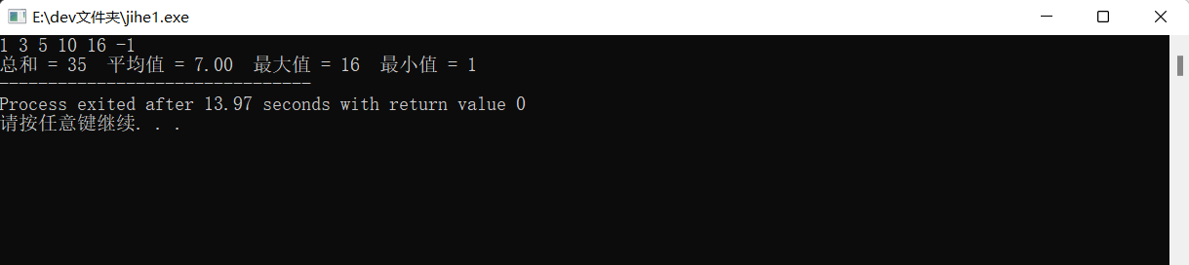

1. 集合的交、并差

输入：A = 1 2 3 4 5 -1；B = 3 4 5 6 7 -1；

输出：

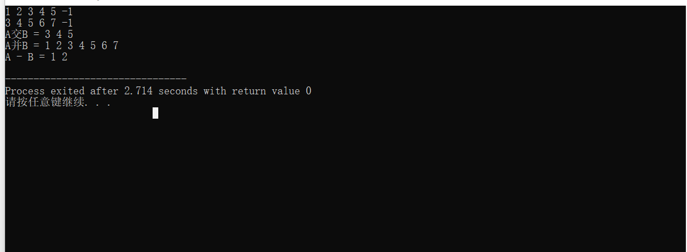

问题讨论：

* 1. 集合元素输入时，要有检查元素重复的功能。
  2. 在集合元素输入时以负值结束读入，应去掉负值在运算。